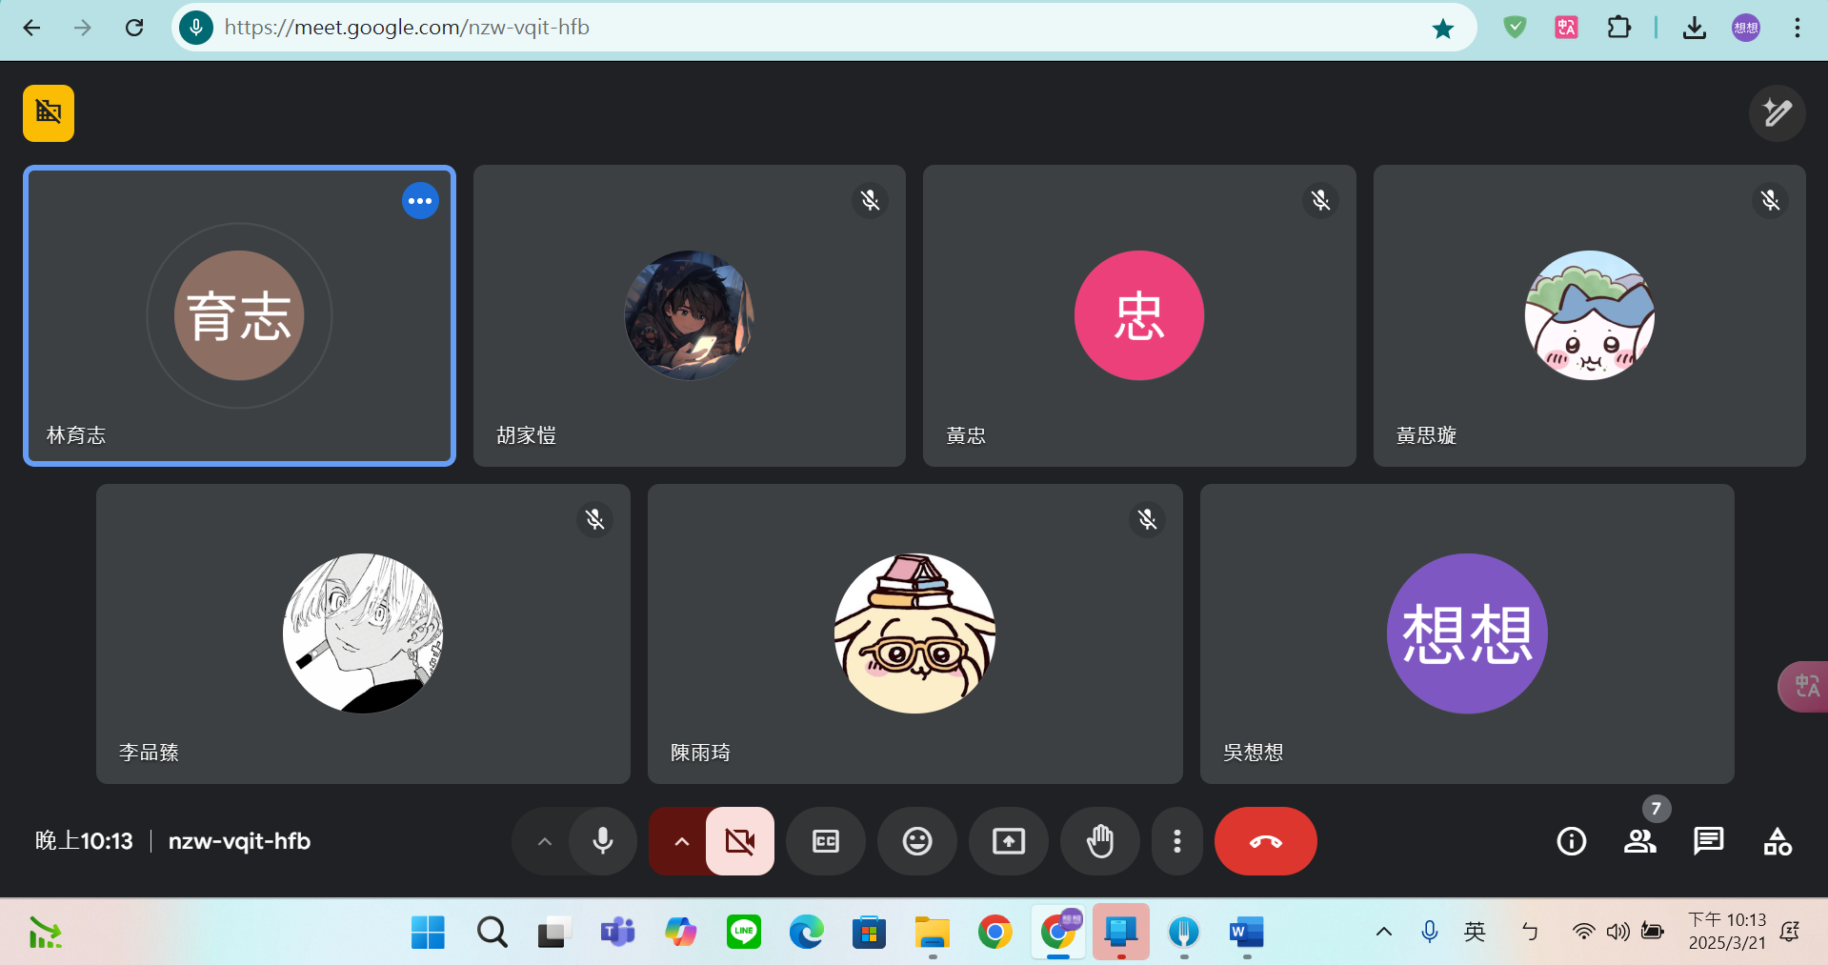

論述為甚麼要使用我們的(
社會安全網(政府 不可),
恐慌,害怕得以安心(心理層面),
預防可能發生的危害提供使用者注意(安全需求 馬斯洛需求4階),
增強社會責任感(自我實現需求 馬斯洛需求1階)
)

吸引性:滿足心理需求
(提供針對頻繁出現之應對對象的互相分享經驗

持續討論功能
系統完整性

